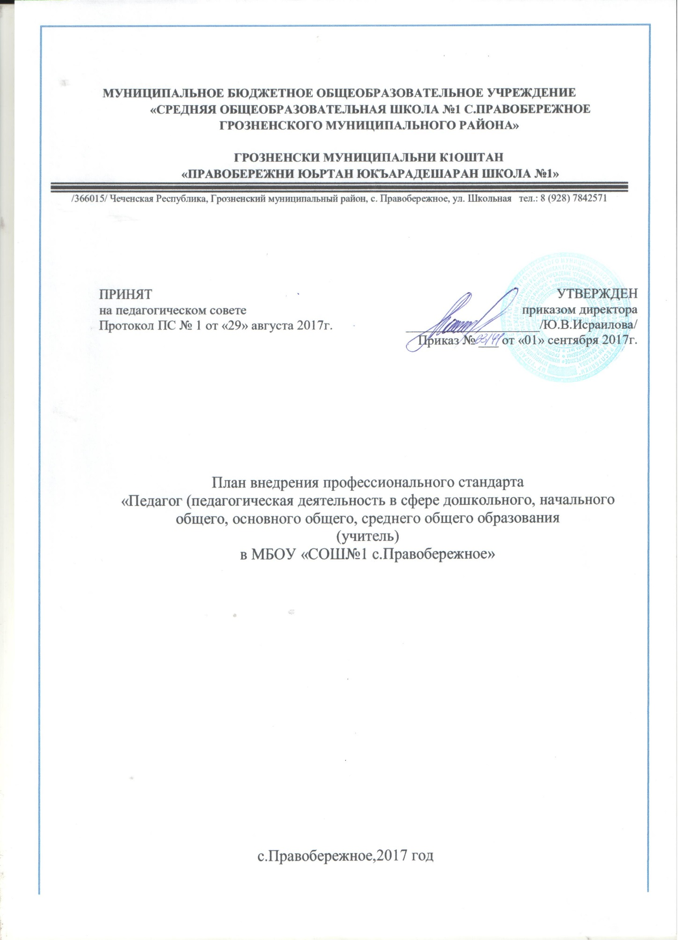

# План-график внедрения профессионального стандарта «Педагог»

# в МБОУ «СОШ№1 с.Правобережное»

**Цель:** обеспечение перехода МБОУ «СОШ№1 с.Правобережное» на работу в условиях действия профессионального стандарта «Педагог».

# Задачи:

1. Разработать организационно-управленческие решения, регулирующие введение профессионального стандарта.
2. Привести локально-нормативные акты учреждения в соответствие профессиональным стандартам.
3. Организовать методическое и информационное сопровождение реализации введения профессионального стандарта.
4. Совершенствовать систему повышения квалификации педагогических работников учреждения в соответствии с требованиями профессионального стандарта «Педагог».

# Пояснительная записка

Профессиональные стандарты призваны повысить мотивацию работников к повышению качества профессиональной деятельности. Профессиональный стандарт «Педагог» является инструментом повышения качества образования как объективный измеритель квалификации педагога. Одна из основных задач профессионального стандарта «Педагог» – обеспечить ориентиры и перспективы профессионального развития педагогов. В сравнении с действующим (до введения профессионального стандарта) «Единым квалификационным справочником должностей руководителей, специалистов и служащих» (утвержден приказом Министерства здравоохранения и социального развития Российской Федерации (Минздравсоцразвития России) от 26 августа 2010 №761-н) в профессиональном стандарте выделена основная цель вида профессиональной деятельности; обозначены особые условия допуска к работе; описаны обобщенные трудовые функции (А, В) представленные в разрезе специализации работников.

2

Профессиональный стандарт «Педагог» предназначен для установления единых требований к содержанию и качеству профессиональной педагогической деятельности, для оценки уровня квалификации педагогов при приеме на работу и при аттестации, планирования карьеры; для формирования должностных инструкций и разработки федеральных государственных образовательных стандартов педагогического образования. Внедрение профессионального стандарта «Педагог» приведет к изменению проведения процедуры аттестации педагогических работников, повышению их квалификации, корректировке нормативных правовых актов: должностной инструкции педагогических работников, трудовых договоров и др. документов.

# Принципы построения плана-графика внедрения профстандарта

1. Переход на современные требования потребует специальных знаний, специальной подготовки и достаточного уровня педагогической квалификации. Потребуются изменения в нормативной базе ДОУ - корректировка локально-нормативных актов.
2. Управленческие принципы:

* Начиная новое дело – заботиться о том, чтобы в его основании находился прочный ценностный фундамент.
* Прежде чем приступить к освоению нового, потратить достаточно времени для того, чтобы все его участники понимали смысл вносимых изменений не на уровне отдельных действий, а на глубоком уровне ценностей и целей.

1. Принципы обучения взрослых (по Н. В. Немовой):

* обучение тому, что необходимо в практике;
* обучать через деятельность;
* для того, чтобы освоить содержание, необходимо соблюдение цикла: теоретическая подготовка – практика – самообразование – профессиональное общение.

3

1. Использование активных форм обучения, для того, чтоб заинтересовать большинство педагогов на участие в методической работе.
2. Принцип сетевого взаимодействия педагогов.

**Первый этап внедрения (2017-2019)** – подготовительный - проведение мероприятий информационного сопровождения, разработка нормативных правовых актов.

**Второй этап внедрения (2019-2020) -** внедрение профессионального стандарта в МБОУ «СОШ№1 с.Правобережное».

**Третий этап внедрения (конец 2020 года)** – заключительный.

4

|  |  |  |  |
| --- | --- | --- | --- |
| Мероприятие | Форма реализации | Ответственные | Срок исполнения |
| **1. Организационно-правовое обеспечение и информационное сопровождение:** | | | |
| **Ознакомление педагогических работников МБОУ «СОШ№1 с.Правобережное» с содержанием профессионального стандарта**  **«Педагог»:**   * организация обсуждения на педагогических, методических советах, размещение информации на официальном сайте МБОУ «СОШ№1 с.Правобережное» | Создание на официальном сайте МБОУ «СОШ№1 с.Правобережное» подрубрики  «Профстандарт педагога» | Зам.директора по УВР, зам.директора по ИКТ | Сентябрь 2017 |
| Создание и утверждение (приказом) рабочей группы по внедрению профессионального стандарта в МБОУ «СОШ№1 с.Правобережное» | Приказ директора школы | Директор школы | Сентябрь 2017 |
| Разработка и утверждение (приказом) плана мероприятий по внедрению профессионального стандарта | План мероприятий | Администрация МБОУ «СОШ№1 с.Правобережное» | Сентябрь 2017 |

|  |  |  |  |
| --- | --- | --- | --- |
| Внести изменения и пролонгировать локальные нормативные акты в связи с введением профессионального стандарта. | Перечень локальных нормативных актов (должностные инструкции; правила внутреннего трудового распорядка; положение о проведении аттестации; положение об оплате труда; коллективный  договор) | Администрация,МБОУ «СОШ№1 с.Правобережное»рабочая группа по внедрению профессионального стандарта | Октябрь 2017 |
| **ВНЕДРЕНИЕ ПРОФЕССИОНАЛЬНОГО СТАНДАРТА В МБОУ «СОШ№1 с.Правобережное»** | | | |
| **1. Определение соответствия профессионального уровня педагогических работников МБДОУ требованиям**  **профстандарта:** | | | |
| Организация и проведение процедуры самооценки педагогами своей квалификации в соответствии с уровнями профессионального стандарта | Индивидуальные планы профессионального развития педагогов | Зам.зав. по УВР | Октябрь - ноябрь  2017 |
| Анализ уровня подготовки педагогов | Контроль, внутренняя оценка качества образования | Зам.дир. по УВР | Декабрь 2017 |

6

|  |  |  |  |
| --- | --- | --- | --- |
| Создание аттестационной комиссии для проверки соответствия квалификации работников квалификационным требованиям профессионального стандарта на новый учебный год | Приказ о создании комиссии  Положение об аттестационной комиссии | Директор  Зам.дир. по УВР | Декабрь 2017 |
| Планирование и осуществление повышения квалификации (профессиональной переподготовки) воспитателей на очередной учебный год с учетом предложений и рекомендаций коллегиальных органов управления организации, представленных органов участников образовательных отношений, аттестационных комиссий и др. | График повышения квалификации | Зам.дир. по УВР | Ежегодно |
| **2. Совершенствование методической работы:** | | | |
| Консультационная поддержка  «Профессиональный стандарт педагога» | Годовой план МБОУ «СОШ№1 с.Правобережное» | Зам.дир. по УВР | 2017 -2018  учебный год |
| Участие педагогов в работе семинаров, вебинарах, методических объединениях | Годовой план МБОУ «СОШ№1 с.Правобережное» | Зам.дир. по УВР, руководители МО | 2017 – 2020гг. |

7

|  |  |  |  |
| --- | --- | --- | --- |
|  |  |  |  |
| Проведение тестирования педагогов на знание содержания профессионального стандарта | Тестирование | Директор  Зам.дир. по УВР | Март 2018 |
| **3. Аттестация педагогических работников:** | | | |
| Планирование аттестации педагогических работников | График аттестации педагогических работников | Зам.дир. по УВР | Ежегодно |
| Консультационная поддержка:   * процедура прохождения аттестации на соответствие занимаемой должности; * процедура прохождения аттестации на квалификационную категорию (первую, высшую) | | Зам.дир. по УВР | Ежегодно |
| Создание и организация деятельности аттестационной комиссии в МБОУ «СОШ№1 с.Правобережное» с целью подтверждения соответствия педагогических работников занимаемой  должности | Кадровое и организационно- методическое обеспечение деятельности аттестационной комиссии МБОУ «СОШ№1 с.Правобережное» | Директор  Зам.дир. поУВР | Ежегодно |
| Рассмотрение результатов повышения  квалификации, переподготовки педагогов | Протокол педсовета | Администрация МБОУ «СОШ№1 с.Правобережное» | Ежегодно |
| **4. Повышение уровня профессиональной компетентности педагогов :** | | | |
| Проведение педагогическими работниками самооценки профессионального уровня | Лист самооценки | Администрация, педагогический коллектив | Апрель 2018 |

8

|  |  |  |
| --- | --- | --- |
|  |  |  |
| Утверждение планов саморазвития педагогов: | Зам.дир.по УВР, | В течение |
| - изучение нормативной и психолого-педагогической литературы; | Педагоги МБОУ «СОШ№1 с.Правобережное» | всего срока введения профстандарта 2017-2020гг. |
| - освоение педагогических технологий, выстраивание собственной |  |  |
| методической системы; |  |  |
| - разработка диагностического инструментария; |  |  |
|  |  |  |
|  |  |  |
|  |  |  |
|  |  |  |
|  |  |  |
|  |  |  |

9

# Ожидаемые результаты:

* 1. Организовано методическое сопровождение, способствующее переходу на профессиональный стандарт «Педагог».
  2. Разработаны организационно-управленческие решения, регулирующие реализацию перехода на профессиональный стандарт «Педагог».
  3. Локальные нормативные акты приведены в соответствии с требованиями профессионального стандарта «Педагог»; разработаны новые должностные инструкции работников учреждения.
  4. Организована эффективная кадровая политика, позволяющая реализовать переход на профессиональный стандарт, имеется перспективное планирование в данном направлении.
  5. Все педагоги соответствуют профессиональному стандарту «Педагог» в полном объеме.
  6. Прием на работу ведется в соответствии с требованиями профессионального стандарта «Педагог».

# Литература:

|  |
| --- |
| 1. Профессиональный стандарт педагога с точки зрения компетентностного  подхода // Справочник заместителя директора школы. - 2009. - № 6. - С.5-12. |
| 2. Базовые компетентности педагога. Требования профессионального стандарта //  Сельская школа. - 2009. - № 6. - С.7-12. |
| 3. Профессиональный стандарт педагогической деятельности. Новая методика оценки уровня квалификации педагогических кадров // Методическая работа в  школе. - 2011. - № 2. - С.3-15. |
| 4. О Правилах разработки, утверждения и применения профессиональных  стандартов: Постановление Правительства РФ от 22.01.2013 № 23 (с приложением) // Официальные документы в образовании. - 2013. - № 5. - С.7-12. |
| 5. Новации в развитии образования. Проект концепции и содержания профессионального стандарта педагога // Школа управления ОУ. - 2013. - № 4. -  С.3-6. |
| 6. Профессиональный стандарт педагога (Концепция и содержание) (проект) //  Вестник образования. - 2013. - № 8. - С.4-44. |
| 7. Об утверждении профессионального стандарта "Педагог (педагогическая деятельность в сфере дошкольного, начального общего, основного общего, среднего общего образования)(воспитатель, учитель)": приказ Министерства труда и социальной защиты РФ от 18.10.2013 № 544н г.Москва. Зарегистрирован в Минюсте РФ 06.12.2013 г. Регистрационный № 30550 // Российская газета. - 2013. -  № 285, 18 декабря. - С.20. - См. также //Вестник образования России. 2014.№ 2.  С.10-36; |
| 8. Должностные инструкции, учитывающие требования профессионального стандарта педагога // Практика административной работы в школе. - 2014. - № 5. -  С.5-20. |
| 9. Профессиональный стандарт педагога как ориентир профессионального развития  учителя // Инновации в образовании. - 2016. - № 4. - С.14-22. |

11